**2ο Φύλλο Εργασίας**

**ΟΝΟΜΑ:**

**1η Δραστηριότητα**

**Η παραγωγή γαμετών στην γυναίκα**

Από την εφηβεία , οι ωοθήκες αρχίζουν να λειτουργούν και να απελευθερώνουν ωάρια. Αυτή η δραστηριότητα συνεχίζεται μέχρι την ηλικία των 50 χρόνων, την εμμηνόπαυση. Συζητήστε με τους συμμαθητές σας και απαντήστε:

- Πως λειτουργούν οι ωοθήκες; …………………………………………………………………………………………

- Τι γίνονται τα ωάρια; ………………………………………………………………………………………………………..

**2η Δραστηριότητα**

Α. Συνεχίζετε με το διαδραστικό βιβλίο μαθητή της Βιολογίας Α’ Γυμνασίου, <http://ebooks.edu.gr/modules/ebook/show.php/DSGYM-A103/517/3368,13582/> Αναπαραγωγικό σύστημα γυναίκας,( κόλπος, σάλπιγγες, μήτρα, ωοθήκες) , διαβάζετε και συμπληρώνετε το κείμενο που ακολουθεί με τις λέξεις: **ωοθήκες, ωαρίων, μήτρα, ωάριο, ωοθήκη, κόλπος, σάλπιγγες**

Το αναπαραγωγικό σύστημα της γυναίκας αποτελείται από δύο αδένες , τις ……………….. , έναν μυώδη σχηματισμό, την ……….. και τα μέρη διαδρομής και κίνησης των ωαρίων, όπως οι ……………………… και η είσοδος τους όπως ο ………………… . Η μήτρα είναι ένα όργανο του αναπαραγωγικού συστήματος , διαφορετικό από τα όργανα του ουροποιητικού συστήματος της γυναίκας. Η παραγωγή των ……………… είναι περιοδική. Κάθε μία …………… ελευθερώνει , κατά μέσο όρο κάθε 28 ημέρες, ένα …………… που κινείται αργά κατά μήκος της σάλπιγγας της γυναίκας. Αυτός ο γαμέτης είναι ευαίσθητος και έχει διάρκεια ζωής 24 ώρες.

Β. Παρατηρήστε την κάθετη τομή ενός ωαρίου μέσα στην ωοθήκη. 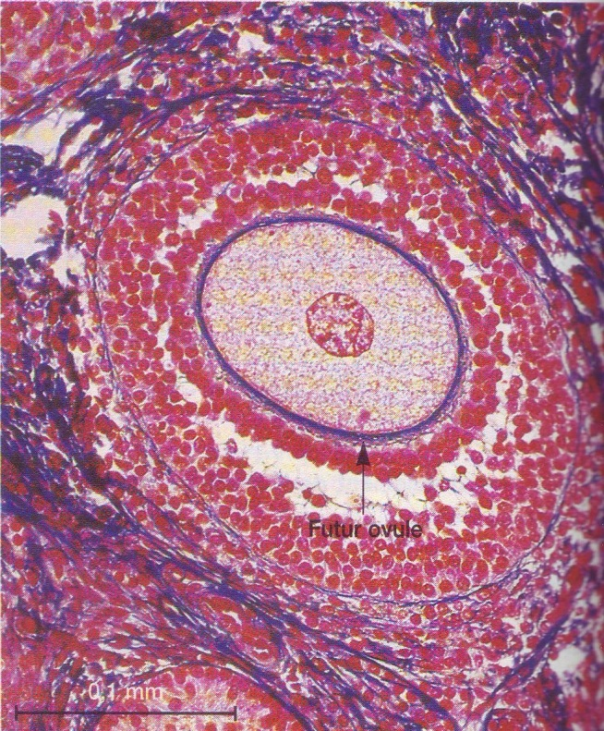

Περιβάλλεται από μη αναπαραγωγικά κύτταρα. Μέσα στην ωοθήκη , τα μελλοντικά ωάρια βρίσκονται σε διαφορετικά στάδια ωρίμανσης. Περίπου 400 από αυτά σε σύνολο 400.000 που έχει το κορίτσι από τη γέννησή του ωριμάζουν και ελευθερώνονται από την ωοθήκη. Τα υπόλοιπα εκφυλίζονται. Με αυτόν τον τρόπο , η αποθήκη των ωαρίων ελαττώνεται στη διάρκεια της ζωής της γυναίκας. Οι ωοθήκες δεν περιέχουν κανένα ή περιέχουν ελάχιστα όταν η γυναίκα βρίσκεται στην εμμηνόπαυση, περίπου στα 50 χρόνια της.

* Πως ονομάζεται μια δραστηριότητα που συμβαίνει περιοδικά;

………………………………………………………………………………………………………………………………….

* Η παραγωγή σπερματοζωαρίων στον άντρα είναι συνεχής, από την εφηβεία μέχρι τον θάνατό του. Συμβαίνει το ίδιο και στην γυναίκα; Δικαιολογήστε την απάντησή σας.

……………………………………………………………………………………………………………………………………………………………………………………………………………………………………………………………………

* Συγκρίνετε τον αριθμό των γαμετών που παράγει ο άντρας και η γυναίκα στη διάρκεια της ζωής τους

……………………………………………………………………………………………………………………………………………………………………………………………………………………………………………………………………

**3η Δραστηριότητα**

Τι συμβαίνει με το ελευθερωμένο ωάριο;

Το ωάριο, όταν ελευθερώνεται από την ωοθήκη, κινείται κατά μήκος της σάλπιγγας της γυναίκας. Οι συσπάσεις των μυών του τοιχώματος της σάλπιγγας και το κροσσωτό επιθήλιο που υπάρχει στο εσωτερικό της μετακινούν το ωάριο προς την μήτρα. Το ωάριο ζει 24 ώρες μέσα στη σάλπιγγα. Αν δεν συναντήσει σπερματοζωάριο και δεν γονιμοποιηθεί, πεθαίνει και καταστρέφεται στον ωαγωγό.

Σημειώστε επάνω στο σχήμα με βέλη τη διαδρομή ενός ωαρίου που μόλις ελευθερώθηκε από την ωοθήκη

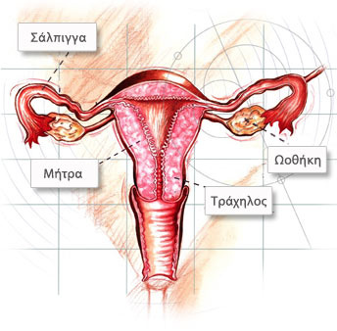

* Ποια είναι η διάρκεια της ζωής ενός ωαρίου στη διαδρομή του μέσα στο σώμα της γυναίκας;

…………………………………………………………………………………………………………………………………

* Το ουροποιητικό σύστημα είναι διαφορετικό από το αναπαραγωγικό σύστημα της γυναίκας;

…………………………………………………………………………………………………………………………………

* Συμβαίνει το ίδιο και στον άντρα;

………………………………………………………………………………………………………………………………….

* Το ωάριο είναι ικανό να κινείται γρήγορα στο γυναικείο αναπαραγωγικό σύστημα όταν ελευθερώνεται από την ωοθήκη;

……………………………………………………………………………………………………………………………………………………………………………………………………………………………………………………………………